БОЛЕЗНЬ ЛЕГЧЕ ПРЕДУПРЕДИТЬ, ЧЕМ ЛЕЧИТЬ (Гиппократ)
Коварный грипп!!! Опасно для жизни!!!
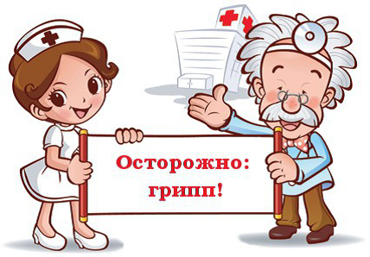 | Грипп – тяжелая вирусная инфекция, поражающая людей  независимо от пола или возраста!!!  - Эпидемия гриппа случаются каждый год!  - Смертельные случаи уже не единичны!!!  - В центральных районах России установилась самая гриппозная погода (осень-зима): потеплело, а вирусы это любят!!!  - Периодически повторяясь, грипп отнимает у нас около года полноценной жизни. Человек проводит эти месяцы в беспомощном состоянии, страдая от лихорадки, общей разбитости, головной боли, отравления организма ядовитыми вирусными белками!  - Предрасположены к заболеванию: пожилые люди, маленькие дети, беременные женщины, люди, страдающие хроническими заболеваниями и с ослабленным иммунитетом!
 | Предупрежден - значит вооружен!  Существует три вида профилактики гриппа  1). Профилактика с помощью вакцин (специфическая вакцинопрофилактика)  2). Химиопрофилактика (противовирусные средства)  3). Профилактика, подразумевающая под собой соблюдение правил личной и общественной гигиены (неспецифическая): часто мойте руки с мылом, соблюдайте расстояние и этикет, ведите здоровый образ жизни. | 
 | Нам болеть нет времени!  Вакцинопрофилактика  Специалисты Всемирной Организации Здравоохранения (ВОЗ) считают, что ОРВИ (в том числе грипп) опасны для человечества в целом, ежегодно инфекции поражают каждого третьего жителя планеты. Поэтому ВОЗ уделяет огромное внимание профилактике и лечению гриппа.
Вакцинопрофилактика является самой надежной защитой при любых эпидемиях гриппа. Приобретенный в результате вакцинации иммунитет защищает от заболевания. Многие серьезные инфекции (полиомиелит, дифтерия, корь, оспа) были практически полностью ликвидированы в результате массовой вакцинации. |  | 
 | Проведение ежегодных вакцинаций против сезонного гриппа значительно снижают заболеваемость и смертность во всех возрастных группах . Эти же цели преследуются и сейчас, в период развития пандемии гриппа А (Н1N1).  Данный метод профилактики не только снижает уровень смертности и сохраняет здоровье, но и обладает существенным экономическим эффектом. Это связано с тем, что материальный ущерб от поражения вирусом гриппа для одного человека составляет 3-5 тысяч рублей, а вакцинация от сезонного гриппа проводится во всех поликлиниках города Смоленска бесплатно. Плановая вакцинация проводится в сентябре – октябре каждого года!!!
Отпечатано в ОГБУЗ «Поликлиника №8»
БОЛЕЗНЬ ЛЕГЧЕ ПРЕДУПРЕДИТЬ, ЧЕМ ЛЕЧИТЬ (Гиппократ)
Внимание! Опасность! Грипп!
Защитим себя и близких!!!  Вакцина от сезонного гриппа соответствует рекомендациям Всемирной Организации Здравоохранения (ВОЗ). По вопросу вакцинации следует обращаться без очереди и предварительной записи к участковому врачу-терапевту, в том числе к дежурному терапевту в субботу. |  | 
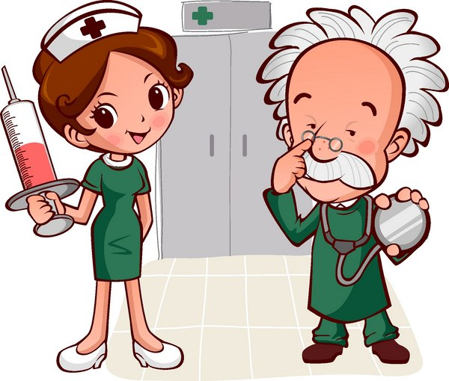 | Обязательной вакцинации подлежат: дети с 6 месяцев, школьники, студенты, работники медицинских, образовательных, транспортных, коммунальных сфер, беременные, пациенты старше  60 лет, лица, подлежащие призыву на военную службу и люди с хроническими заболеваниями (сахарный диабет, бронхиальная астма, язвенная болезнь желудка и двенадцатиперстной кишки, хроническим бронхитом и т.д.). Все эти группы людей входят в группу риска. Вакцинацию от гриппа разрешено проводить одновременно с другими прививками, кроме вакцинации против туберкулеза.
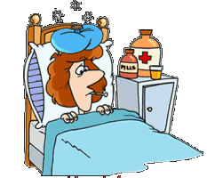 | Болеть нужно правильно!!!  Чтобы не болеть, важно заниматься профилактикой! Но уж, если случилась такая неприятность, как грипп, обращайтесь к врачу и следуйте указаниям специалистов! Поведение «отлежусь денек-другой, и пройдет», неправильное лечение или неполное лечение могут привести к серьезным осложнениям: хроническим заболеваниям дыхательных путей, патологии печени и сердца.
Самое частое осложнение гриппа – пневмония. Также, многие заболевшие, делаю одну очень серьезную ошибку: сами назначают себе лечение, часто антибиотики, которые при вирусных заболеваниях не помогают. Они убивают только бактерии (зачастую, бактерии, которые помогают нашему иммунитету). Антибиотики осложнений не предотвращают!!! Проблема диагностики гриппа осложняется тем, что симптомы, которые появляются на ранней стадии, могут наблюдаться при других заболеваниях. Под маской гриппозного заражения могут быть: ангина, пищевое отравление, брюшной тиф, ревматизм, дизентерия, туберкулез и другие не менее опасные заболевания, чем грипп!!! Поэтому так важно сразу, как только заболел, обращаться к врачу!!! |  | 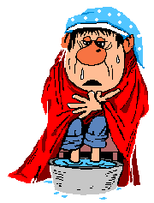
 | Что делать с случае заболевания гриппом?  Оставайтесь дома и срочно обращайтесь к врачу (врача можно вызвать домой по телефону: 41-63-55 и 44-51-06). Следуйте предписаниям врача, соблюдайте постельный режим и пейте как можно больше жидкости. Избегайте многолюдных мест. Надевайте медицинскую маску для снижения риска распространения инфекции.
Отпечатано в ОГБУЗ «Поликлиника №8»

